For English please scroll down

Υποτροφίες / Μέλλον / Καινοτομία / Δυνάμεις / Γνώση / Ταλέντο / Κοινωνία / Αποτύπωμα
Υποτροφίες Ιδρύματος Ωνάση 2024-25
Η Πόλη του Αύριο ανοίγει ξανά τις πόρτες της
Υποβολή αιτήσεων έως τις 29 Φεβρουαρίου 2024
Ο Στέλιος ανακαλύπτει νέα φάρμακα με τη βοήθεια της Τεχνητής Νοημοσύνης. Η Χριστίνα μελετά τη χρήση νανοσωματιδίων για τη θεραπεία του καρκίνου. Η Ειρήνη ανοίγει νέους δρόμους στην περιβαλλοντική πολιτική. Ο Δημήτρης αναζητά νέες εξισώσεις στη θεωρητική φυσική. Η Χριστίνα θέτει τις βάσεις της ψηφιακής ηθικής. Η Μελπομένη αναδεικνύει το έργο του Κ. Π. Καβάφη στη Γαλλία. Η Κατερίνα χτίζει νέες γέφυρες επικοινωνίας στα ψηφιακά μέσα. Εκείνοι, μαζί με άλλους 7.660 κατοίκους, ανοίγουν νέους δρόμους με τη γνώση, το ταλέντο και τις ιδέες τους, που κάνουν την κοινωνία μας καλύτερη. Από το 1978 έως σήμερα, το Ίδρυμα Ωνάση εργάζεται συστηματικά για την απελευθέρωση δυνάμεων στο εξωτερικό, μέσα από το Πρόγραμμα Υποτροφιών, εστιάζοντας στις επιστήμες του μέλλοντος.
Η Πόλη του Αύριο μεγαλώνει χάρη σε εσάς. Η διαδικασία υποβολής αιτήσεων για το ακαδημαϊκό έτος 2024-25 ξεκίνησε.
Δείτε τους όρους και τις προϋποθέσεις
Για περαιτέρω πληροφορίες σχετικά με την Ανακοίνωση Υποτροφιών, τους σχετικούς όρους και τα δικαιολογητικά, παρακαλούμε να ανατρέξετε στην Προκήρυξη, στις Συχνές Ερωτήσεις και στον Κανονισμό Υποτροφιών, ή να επικοινωνήσετε με το Τμήμα Υποτροφιών, μέσω email στη διεύθυνση scholarship.applications@onassis.org ή στα τηλέφωνα (+30) 2103713053, -054, -055, -056, -057.
Αίτηση για σπουδές στο εξωτερικό
Αίτηση για σπουδές στην Ελλάδα

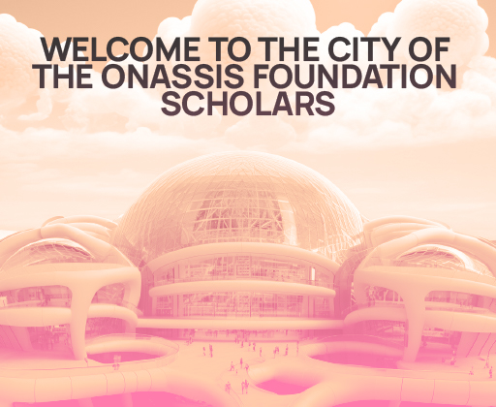
Scholarships / Future / Innovation / Potentials / Knowledge / Talent / Society / Footprint
Onassis Foundation Scholarship Call for the academic year 2024-25
The City of Tomorrow opens its doors again
Deadline for submission: February 29, 2024
Stelios discovers new medicines with the help of Artificial Intelligence. Christina is studying the use of nanoparticles to treat cancer. Irene is breaking new ground in environmental policy. Dimitris searches for new equations in theoretical physics. Christina is laying the foundations of digital ethics. Melpomene highlights the work of C. P. Cavafy in France. Katerina builds new bridges of communication in digital media. Together with 7,660 other residents, they are opening new paths with their knowledge, talent, and ideas that improve our society. From 1978 to the present day, the Onassis Foundation has been working systematically to unleash strengths abroad through its Scholarship Program, focusing on the sciences of the future.
The City of Tomorrow keeps growing thanks to you. The application process for the academic year
2024-25 has started.
Please read the terms and conditions
For further information regarding the Announcement please review the Scholarships call, the Frequently Asked Questions (FAQ) and the Scholarship Regulation below or contact the Scholarships Department through email: scholarship.applications@onassis.org or via phone: +30 2103713053, -054, -055, -056, -057.
Application for studies in countries worldwide
Application for studies in Greece



